附件
青年马克思主义者培养工程标识
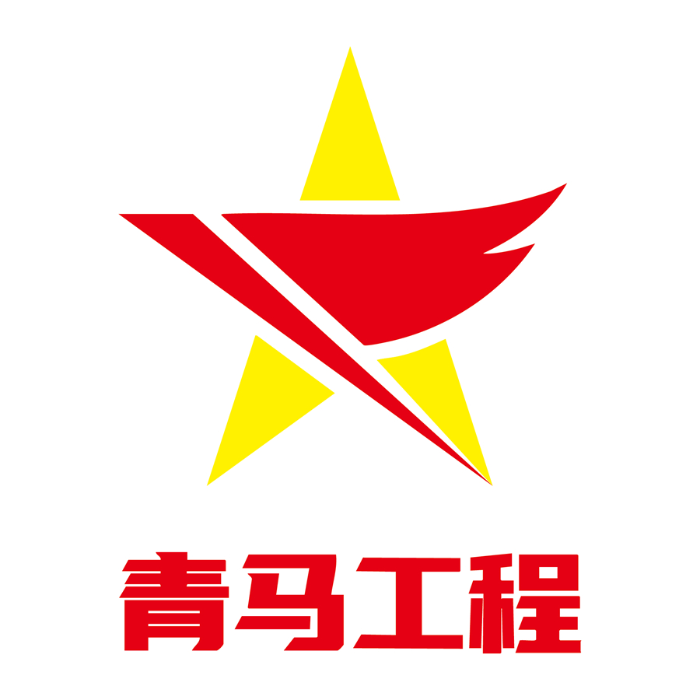
一、标识含义
标识的主元素为党旗和团旗。党旗所指就是团旗所向，象征着在党的领导下，共青团的品牌工作“青马工程”高举中国特色社会主义伟大旗帜，以习近平新时代中国特色社会主义思想为指导，不断加强对青年的政治引领，切实为党培养和输送一批对党忠诚、政治过硬，刻苦学习、理论过硬，苦练本领、能力过硬，永久奋斗、担当过硬，精神昂扬、作风过硬的青年先锋分子。
“青马工程”标识可以用于各领域“青马工程”活动环境布置和相关用品制作。
二、使用范围
（一）用于“青马工程”及其相关活动；
（二）用于“青马工程”活动环境布置和证件、须知等用品的制作；
（三）用于“青马工程”相关培养学习活动的标牌、旗帜等的制作；
（四）用于新闻报道专题专栏、专题网页和宣传品、宣传折页、宣传标语、公益广告等非商业用途宣传品的制作；
（五）用于制作“青马工程”即时贴、胸牌等，供学员佩戴使用。
三、比例尺寸
标识由红黄相交的正五角星图案和“青马工程”四个红字组成，标识宽高比例统一为3︰4。
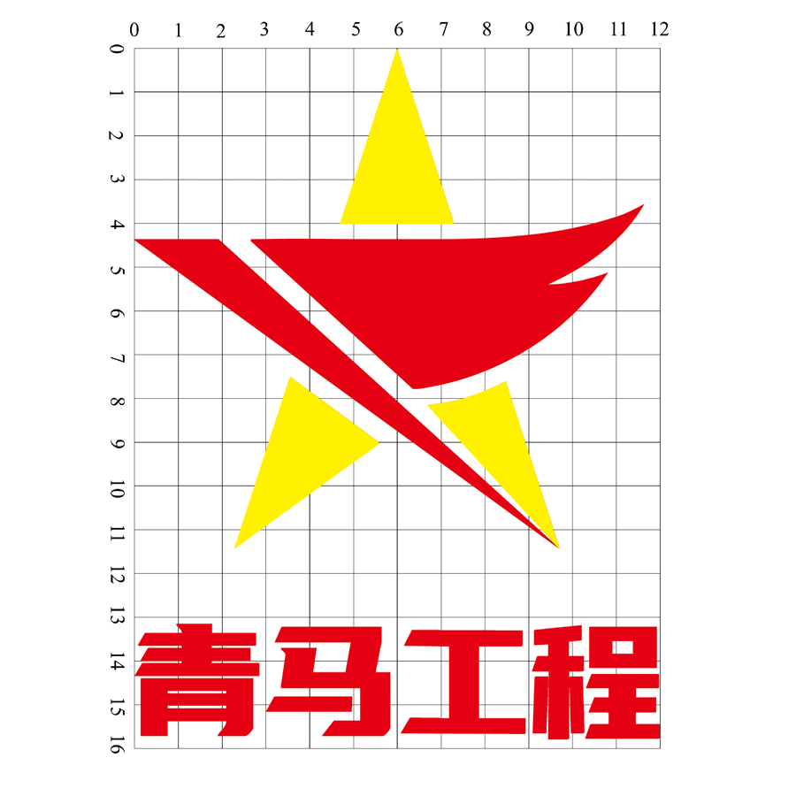
青年马克思主义者培养工程标识等比例坐标图
标识标准版色度值：红色 R=231 G=0 B=18；黄色 R=254 G=225 B=1
四、使用要求
（一）“青马工程”标识使用应当严肃、庄重，不得添加任何文字、符号和图案，不得任意修改、变形或变色。标识中的“火炬”与“青马工程”字样应当同时出现，不能因放大或者缩小破坏标识的完整性；
（二）“青马工程”标识不得用于商业广告、制作商标或者其他任何商业性用途，不得用于私人活动；
（三）以“青马工程”标识为元素制作的用品，要与青年马克思主义者培养工程主题密切相关，不得乱用、滥用；
（四）“青马工程”标识所有权属于共青团中央组织部。

